Преподаватель: Бидонько Елена Анатольевна
Класс: 8. Гр.81 ДПП «Живопись» (8лет обучения)
Предмет: Рисунок
Тема: Натюрморт из предметов быта и гипсового орнамента высокого рельефа с драпировкой. 16 ч.
Продолжение работы над темой . 3. Тональный рисунок натюрморта из предметов быта с введением орнамента высокого рельефа и драпировки со складками. Компоновка натюрморта в листе, выбор формата. Выявление пространства и материальности с помощью тона, тональная разработка деталей, обобщение. Освещение верхнее, боковое.
Формат А2, материал- графитный карандаш.

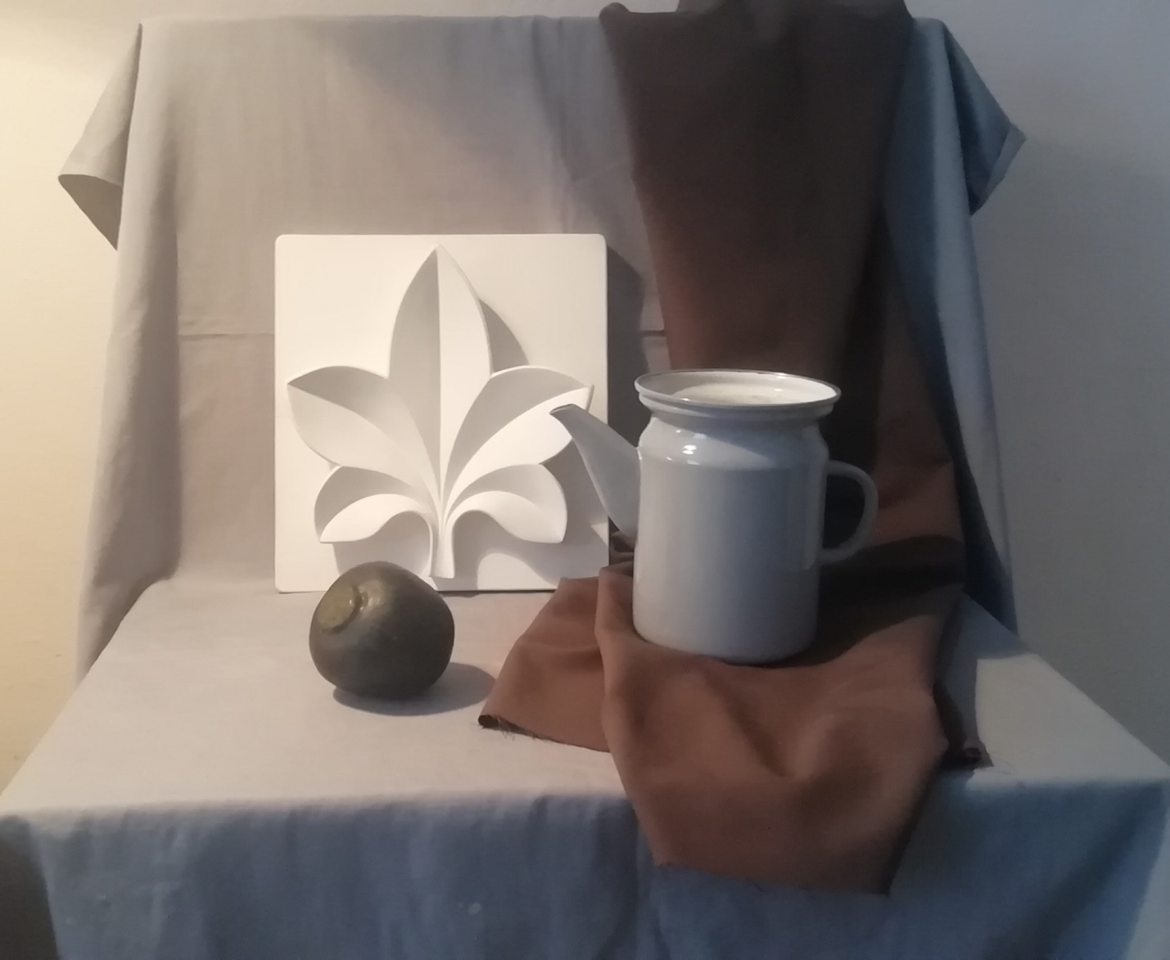
Уроки по расписанию: обмен учебной информацией, последовательность и поэтапность выполнения учебного задания, электронные методические учебные пособия посредствам мессенджера Wats App в учебной группе.

